TÉRMINOS DE REFERENCIA

INSTITUTO NACIONAL DE DEPORTES
RUT: 61.107.000-4
DIRECCION: CALLE BULNES 836, CHILLAN, REGION DE ÑUBLE
MONTO DISPONIBLE CON IVA INCLUIDO MÁS DESPACHO: $ 925.000.-
COMPONENTE COMPETENCIA FEDERADA
ITEM | CANTIDAD | DESCRIPCION PRODUCTO | IMAGEN
1° | 05  UNIDADES | JUDOGI OFICIAL IJF  cARACTERISTICAS:  - Modelo LEGEND2 o similar  - COLOR BLANCO  - INENCOGIBLE  - Bastón para hombro IPPONGEAR  - Encoje: aprox. 4%  - Corte Regular y Slim Fit  - Adaptado a las reglas de la IJF de 2026 - Aprobado por la IJF  - Material: 75% algodón: 25% poliéster  - Densidad: 690gr/m²  Tallas Solicitadas  01 Unidad: 1.70 cm (DAMA)  03 Unidades: 1.80 cm (VARON)  01 Unidad: 1.90 cm (VARON) | 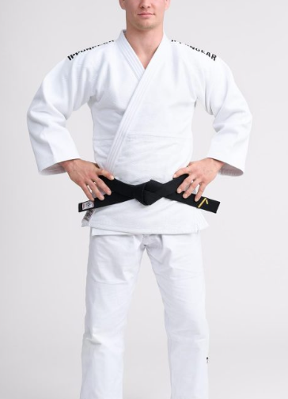  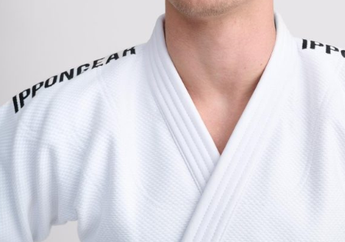  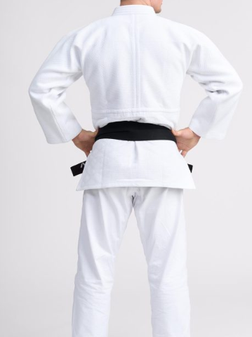

NOTAS:
- IMÁGENES ORIGINALES
- SE SOLICITA LA COTIZACION DE LA TOTALIDAD DE LOS PRODUCTOS
- SE CUENTA CON DISPONIBILIDAD PRESUPUESTARIA
- VALORES IVA INCLUIDO + DESPACHO (ENTREGA EN OFICINA IND ÑUBLE)

